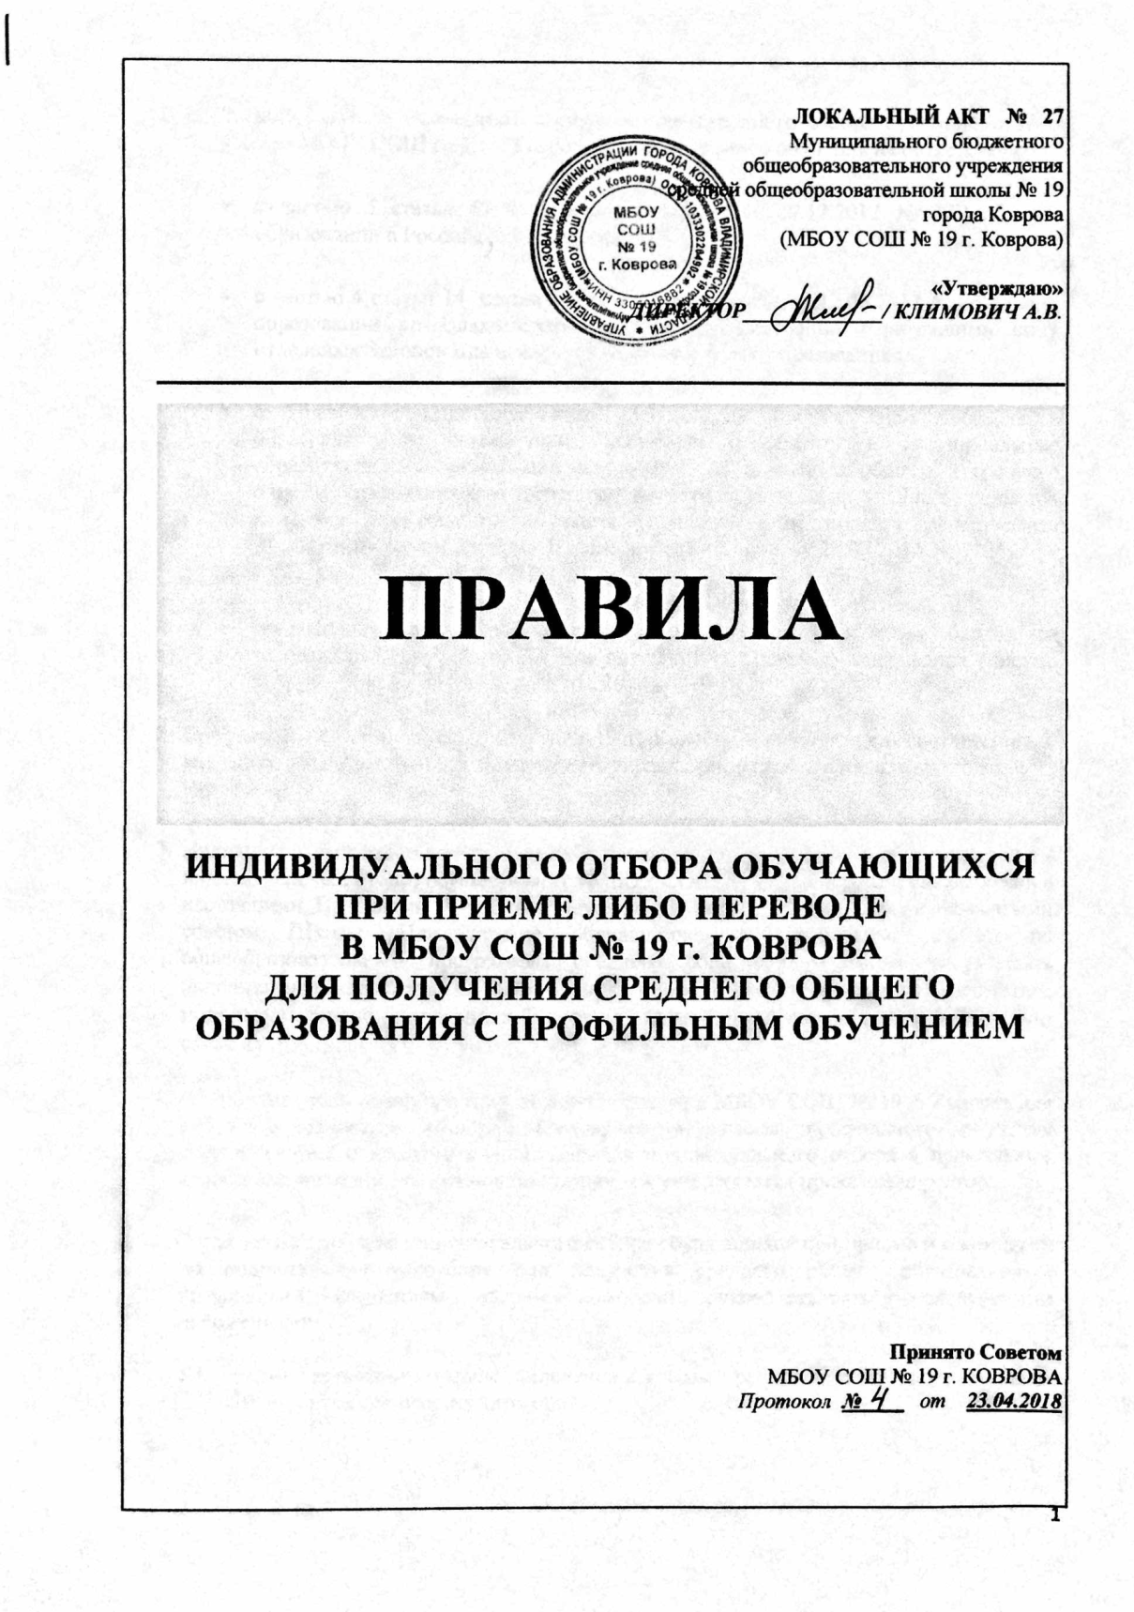
ЛОКАЛЬНЫЙ АКТ № _____
Муниципальное бюджетное
общеобразовательное учреждение
средняя общеобразовательная
школа № 19 города Коврова
(МБОУ СОШ № 19 г. Коврова)

«Утверждаю»
ДИРЕКТОР _____________ / ЧУНАЕВА Н.Н.
Приказ № _____ от 19.02.2016 г.

ПРАВИЛА
ИНДИВИДУАЛЬНОГО ОТБОРА
ПРИ ПРИЕМЕ ЛИБО ПЕРЕВОДЕ
В МБОУ СОШ № 19 г. КОВРОВА
ДЛЯ ПОЛУЧЕНИЯ СРЕДНЕГО ОБЩЕГО ОБРАЗОВАНИЯ С УГЛУБЛЕННЫМ ИЗУЧЕНИЕМ ОТДЕЛЬНЫХ УЧЕБНЫХ ПРЕДМЕТОВ ИЛИ ДЛЯ ПРОФИЛЬНОГО ОБРАЗОВАНИЯ

Принят педагогическим советом
МБОУ СОШ № 19 г. Коврова

Протокол № 2 от 15.02.2016

Учет мнения

Введено в действие: 20.02.2016

- Настоящие Правила определяют порядок индивидуального отбора при приёме либо переводе в МБОУ СОШ № 19 г. Коврова (далее Школа) для получения среднего общего образования с углубленным изучением отдельных учебных предметов или для профильного обучения в соответствии:
- с частью 5 статьи 67 Федерального закона от 29.12.2012 № 273-ФЗ «Об образовании в Российской Федерации»
- с частью 4 статьи 14 Закона Владимирской области от 12.08.2013 № 86-ОЗ «Об образовании во Владимирской области и признании утратившими силу отдельных Законов Владимирской области в сфере образования»
- с Правилами индивидуального отбора при приёме либо переводе в образовательные организации Владимирской области и муниципальные образовательные организации для получения основного общего и среднего общего образования с углубленным изучением отдельных учебных предметов или для профильного обучения (приложение к постановлению департамента образования администрации Владимирской области от 06.02.2017 № 6)
2. Индивидуальный отбор при приёме либо переводе в МБОУ СОШ № 19 г. Коврова для получения среднего общего образования с углубленным изучением отдельных учебных предметов или для профильного обучения (далее – индивидуальный отбор) осуществляется МБОУ СОШ № 19 г. Коврова в соответствии с настоящими Правилами и иными локальными нормативными актами Школы.
3. Индивидуальный отбор допускается в случае создания в МБОУ СОШ № 19 г. Коврова класса (классов) с углубленным изучением отдельных учебных предметов и (или) профильного обучения.
4. Участниками индивидуального отбора могут быть все учащиеся, проживающие на территории Владимирской области и соответствующие не менее чем одному критерию из предусмотренных пунктом 8 Правил.
5. Информирование учащихся, родителей (законных представителей) о сроках, времени, месте подачи заявлений и процедуре индивидуального отбора осуществляется организацией через официальный сайт образовательной организации, ученические и родительские собрания, информационные стенды не позднее чем за 30 дней до начала индивидуального отбора.
6. Родители (законные представители) подают заявление на имя руководителя организации.
7. К заявлению, указанному в пункте 6 Правил, прилагаются копии следующих документов учащихся:
- ведомость успеваемости (или аттестат об основном общем образовании);
- результаты государственной итоговой аттестации по образовательным программам основного общего образования по общеобразовательным предметам, изучение которых предполагается на углубленном или профильном уровне;
- грамоты, дипломы, сертификаты, удостоверения, подтверждающие учебные, интеллектуальные, творческие и спортивные достижения (призовые места) за последние 2 года.
Перечень общеобразовательных предметов по выбору, соответствующих профилям обучения на уровне среднего общего образования, утверждается Школой.
Ответственность за достоверность документов и своевременность их предоставления в комиссию индивидуального отбора несут родители (законные представители) учащихся.
8. Индивидуальный отбор учащихся осуществляется на основании следующих критериев:
- наличие четвертных, полугодовых, годовых отметок «хорошо» и «отлично» по соответствующему(им) учебному(ым) предмету(ам) за предшествующий (или текущий) период обучения;
- наличие результатов государственной итоговой аттестации по образовательным программам основного общего образования по общеобразовательным предметам, изучение которых предполагается на углубленном или профильном уровне;
- наличие документов, подтверждающих достижения (призовые места) в олимпиадах, интеллектуальных и спортивных состязаниях, конкурсных мероприятиях в области искусства, научно-исследовательской деятельности, научно-технического творчества, спорта различных уровней (школьного, муниципального, регионального, всероссийского, международного) за последние 2 года.
9. Для осуществления индивидуального отбора в Школе создается комиссия по индивидуальному отбору при приёме либо переводе в МБОУ СОШ № 19 г. Коврова для получения среднего общего образования с углубленным изучением отдельных учебных предметов или для профильного обучения (приложение № 1).
10. В целях объективного оценивания достижений учащихся в МБОУ СОШ № 19 г. Коврова создаются критерии оценки достижений обучающихся (приложение № 2).
11. Рейтинг учащихся составляется по мере убывания набранных ими баллов и оформляется протоколом комиссии не позднее 3 дней после проведения первого этапа индивидуального отбора.
При равных результатах индивидуального отбора учитывается средний балл ведомости успеваемости (или аттестата об основном общем образовании), исчисляемый как среднее арифметическое суммы промежуточных или итоговых отметок.
12. Зачисление учащихся осуществляется на основании протокола комиссии по результатам индивидуального отбора (рейтинга обучающихся) и оформляется приказом руководителя организации не позднее 5 дней до начала учебного года.
13. Информация об итогах индивидуального отбора и зачислении доводится до учащихся, родителей (законных представителей) не позднее 3 дней после зачисления.
14. В целях разрешения спорных вопросов при проведении индивидуального отбора и зачислении обучающихся в МБОУ СШ № 19 г. Коврова создается апелляционная комиссия (приложение № 3).
15. При переводе учащегося из другой организации, реализующей общеобразовательную программу соответствующего уровня, учащийся зачисляется при наличии свободных мест в организации с учетом критериев, указанных в пункте 8 Правил.

Разработчик: Климович А.В.

Приложение 1

ПОЛОЖЕНИЕ
о комиссии по индивидуальному отбору при приёме либо переводе
в МБОУ СОШ № 19 г. Коврова для получения среднего общего образования с углубленным изучением отдельных учебных предметов или для профильного образования

1. Общие положения
1.1. Настоящее Положение о комиссии по организации индивидуального отбора обучающихся при приеме либо переводе в МБОУ СОШ № 19 г. Коврова для получения среднего общего образования с углубленным изучением отдельных учебных предметов и (или) с профильным обучением разработано в соответствии
- с частью 5 статьи 67 Федерального закона от 29.12.2012 № 273-ФЗ «Об образовании в Российской Федерации»
- с частью 4 статьи 14 Закона Владимирской области от 12.08.2013 № 86-03 «Об образовании во Владимирской области и признании утратившими силу отдельных Законов Владимирской области в сфере образования»
- с Правилами индивидуального отбора при приёме либо переводе в образовательные организации Владимирской области и муниципальные образовательные организации для получения основного общего и среднего общего образования с углубленным изучением отдельных учебных предметов или для профильного обучения (приложение к постановлению департамента образования администрации Владимирской области от 06.02.2017 № 6)
- с Правилами индивидуального отбора обучающихся при приёме либо переводе в МБОУ СОШ № 19 г. Коврова для получения среднего общего образования с углубленным изучением отдельных учебных предметов или для профильного образования

и регламентирует индивидуальный отбор при приеме либо переводе в МБОУ СОШ № 19 г. Коврова для получения среднего общего образования с углубленным изучением отдельных учебных предметов или для профильного образования.

2. Состав и организация работы Комиссии
2.1. Для организации индивидуального отбора обучающихся при приеме либо переводе в МБОУ СОШ № 19 г. Коврова для получения среднего общего образования с углубленным изучением отдельных учебных предметов или для профильного образования ежегодно приказом директора создаётся Комиссия. В приказе определяются сроки, порядок работы и процедура принятия Комиссией решений.
2.2. В состав Комиссии включаются:
- педагогические работники, осуществляющие профильное обучение по образовательным программам среднего общего образования,
- представители администрации Школы,
- представители психолого-педагогической службы,
- представители коллегиального органа управления образовательной организации (совета Школы),
- представители советов родителей (законных представителей) обучающихся и других подобных органов.

2.3. Работу Комиссии возглавляет председатель (директор Школы), а во время его отсутствия заместитель председателя (заместитель директора по учебной работе).
2.4. Председатель руководит деятельностью Комиссии в соответствии с данным документом, несет ответственность за выполнение условий приема обучающихся в профильный класс, соблюдение законодательства и нормативных правовых документов.
2.5. На первом заседании Комиссии из ее членов выбирается секретарь, который:
- ведет протоколы заседаний Комиссии
- регистрирует документы, представленные в Комиссию, в журнале приема заявлений
- выдает заявителю документ (уведомление), содержащий следующую информацию:

- входящий номер заявления
- перечень представленных документов и отметка об их получении, заверенная подписью секретаря или ответственного за прием документов
- сведения о сроках уведомления о зачислении в 10 класс
- контактные телефоны Школы для получения дополнительной информации.
2.6. Не позднее 30 календарных дней до дня заседания Комиссии Школа информирует обучающихся и их родителей (законных представителей) об организации индивидуального отбора в классы с углубленным изучением отдельных учебных предметов и (или) профильные классы путём размещения информации на информационных стендах и официальном сайте МБОУ СОШ № 19 г. Коврова.
2.7. Для осуществления индивидуального отбора родители (законные представители) обучающегося представляют в Комиссию:
- заявление;
- документы, подтверждающие преимущественное право зачисления в классы с углубленным изучением отдельных учебных предметов и (или) классы профильного обучения.

2.8. В случае, когда число желающих превышает количество возможных к открытию мест в классах с углубленным изучением отдельных учебных предметов и (или) классах профильного обучения, Комиссия определяет итоговый рейтинг выпускника по совокупным результатам государственной итоговой аттестации и индивидуальным показателям образовательных достижений учащихся (портфолио), который служит объективной основой для комплектования этих классов.
2.9. Решение Комиссии по итогам индивидуального отбора обучающихся доводится до сведения обучающихся, их родителей (законных представителей).

3. Документооборот
3.1. Секретарь комиссии ведет протокольные записи заседаний.
3.2. Секретарь Комиссии предоставляет протоколы заседаний по итогам индивидуального отбора обучающихся в класс (классы) с углубленным изучением отдельных учебных предметов и (или) профильные классы для издания приказа о зачислении обучающихся.
Приложение № 2

КРИТЕРИИ ОЦЕНКИ
достижений обучающихся при приёме либо переводе
в МБОУ СОШ № 19 г. Коврова для получения среднего общего образования

- Результаты государственной итоговой аттестации за курс основной общеобразовательной школы
№ п/п | Предметы | Максимальный балл
1. | Обязательные экзамены (10 баллов за один предмет, отметка по которому «хорошо» и «отлично»):  1) Русский язык  2) Математика | 10  10
2. | Экзамены по профилю обучения (10 баллов за один предмет, отметка по которому «хорошо» и «отлично»:  Профильный (физико-математический) класс - Физика - Информатика  Профильный (социально-гуманитарный) класс - Литература - Обществознание - История  Класс универсального профиля Учитываются результаты экзаменов по выбору учащегося | 10  10  10  10  10  10
3. | Средний балл аттестата (округлить до 0,5)  (отметка «хорошо» и «отлично» по учебным предметам, которые будут изучаться на углубленном уровне, за предшествующий (или текущий) год обучения - 5 баллов за один предмет

- Участие во Всероссийской олимпиаде школьников
за последние 2 года
1. | Победитель или призер предметной олимпиады всероссийского уровня - 10 баллов за 1 достижение | 10
2. | Победитель или призер предметной олимпиады областного (регионального) уровня - 5 баллов за 1 достижение | 5
3. | Победитель или призер предметной олимпиады муниципального уровня - 2 балла за 1 достижение | 2
4. | Победитель или призер школьной предметной олимпиады - 1 балл за 1 достижение | 1

- Участие в интеллектуальных и спортивных состязаниях, конкурсных мероприятиях в области искусства, научно-исследовательской деятельности, научно-технического творчества, спорта различных уровней
за последние 2 года
1. | Победитель или призер международного уровня – 5 баллов | 5
2. | Победитель или призер всероссийского уровня - 4 балла | 4
3. | Победитель или призер областного (регионального) уровня - 3 балла | 3
4. | Победитель или призер муниципального уровня - 2 балла | 2
5. | Победитель или призер школьного уровня - 1 балл | 1

Приложение № 3

ПОЛОЖЕНИЕ
об апелляционной комиссии по организации индивидуального отбора при приёме либо переводе в МБОУ СОШ № 19 г. Коврова для получения среднего общего образования в классах с углубленным изучением отдельных предметов или профильных классах
1.1. Настоящее Положение об апелляционной комиссии по организации индивидуального отбора обучающихся при приеме либо переводе в МБОУ СОШ № 19 г. Коврова для получения среднего общего образования в классах с углубленным изучением отдельных предметов или профильных классах разработано в соответствии
- с частью 5 статьи 67 Федерального закона от 29.12.2012 № 273-ФЗ «Об образовании в Российской Федерации»;
- с частью 4 статьи 14 Закона Владимирской области от 12.08.2013 № 86-03 «Об образовании во Владимирской области и признании утратившими силу отдельных Законов Владимирской области в сфере образования»;
- с Правилами индивидуального отбора при приёме либо переводе в образовательные организации Владимирской области и муниципальные образовательные организации для получения основного общего и среднего общего образования с углубленным изучением отдельных учебных предметов или для профильного обучения (приложение к постановлению департамента образования администрации Владимирской области от 06.02.2017 № 6);
- с Правилами индивидуального отбора обучающихся при приёме либо переводе в МБОУ СОШ № 19 г. Коврова для получения среднего общего образования с углубленным изучением отдельных учебных предметов или для профильного образования.
1.2. В целях обеспечения соблюдения единых требований и разрешения спорных вопросов при проведении индивидуального отбора обучающихся при приеме либо переводе в МБОУ СОШ № 19 г. Коврова для получения среднего общего образования с углубленным изучением отдельных учебных предметов или для профильного образования в Школе создается апелляционная комиссия численностью не менее 3 человек.
1.3. Состав апелляционной комиссии, сроки заседаний, порядок ее работы и процедура принятия решений регламентируются приказом директора МБОУ СОШ № 19 г. Коврова.
1.4. В состав апелляционной комиссии включаются педагогические работники, представители администрации, психолого-педагогической службы, коллегиального органа управления образовательной организации (Совета Школы), а также органа, осуществляющего управление в сфере образования (по согласованию). Членами апелляционной комиссии не могут быть члены комиссии по индивидуальному отбору обучающихся в текущем году.
1.5. Апелляция рассматривается не позднее одного рабочего дня со дня ее подачи на заседании апелляционной комиссии, на которое приглашаются поступающие и/или их родители (законные представители).
1.6. Для рассмотрения апелляции секретарь комиссии по индивидуальному отбору обучающихся в классы с углубленным изучением отдельных учебных предметов или для профильного обучения направляет в апелляционную комиссию протокол соответствующего заседания комиссии по индивидуальному отбору обучающихся.

1.7. Апелляционная комиссия принимает решение о целесообразности или нецелесообразности повторного проведения индивидуального отбора обучающихся в отношении поступающего, родители (законные представители) которого подали апелляцию.
1.8. Данное решение утверждается большинством голосов членов апелляционной комиссии, участвующих в заседании, при обязательном присутствии председателя комиссии. При равном числе голосов председатель апелляционной комиссии обладает правом решающего голоса.
1.9. Решение апелляционной комиссии МБОУ СОШ № 19 г. Коврова подписывается председателем данной комиссии и доводится в письменной форме до сведения подавших апелляцию родителей (законных представителей) поступающего или поступающих.
1.10. На каждом заседании апелляционной комиссии ведется протокол

